Bild:
Date Datum: 07/2026
Photo Foto: Florian Schmid
Location Ort: Österreich
Editor Autor: Isabella Wild

Feldtest im Sägewerk: Holzhof Schmidt erprobt neue SENNEBOGEN G-Serie

Die Firma Holzhof Schmidt mit Sitz in Niederösterreich ist ein mittelständisches Sägewerk, das sich auf den anspruchsvollen Fichten-, Kiefern- und Lärchenschnitt spezialisiert hat. Mit einer beachtlichen jährlichen Schnittleistung von rund 100.000 Festmetern sind die Anforderungen an die innerbetriebliche Logistik und den Materialfluss enorm hoch. Für diese Aufgaben setzt Holzhof Schmidt seit Jahren auf Umschlagtechnik von SENNEBOGEN. Neben bewährten Maschinen des Typs SENNEBOGEN 730 E wird aktuell der neue SENNEBOGEN 724 G aus der G-Serie im realen Betrieb getestet. Der Feldtest zeigt, wie sich die Maschine im Sägewerksalltag unter anspruchsvollen Bedingungen bewährt.

Welche Anforderungen stellt der Sägewerksbetrieb an die Maschine?
Der Rundholzplatz von Holzhof Schmidt ist lang, weitläufig und topografisch anspruchsvoll. Im täglichen Betrieb müssen Maschinen nicht nur Rundholz greifen, stapeln und transportieren, sondern auch längere Fahrstrecken, Steigungen und Rampen mit Anhängern sicher bewältigen.
Der SENNEBOGEN 724 G wird im Testeinsatz vor allem an der Sortierlinie und für die kontinuierliche Beschickung der Säge mittels Trailer eingesetzt. Damit arbeitet die Maschine genau dort, wo Verfügbarkeit, Fahrdynamik, Zugleistung und präzises Materialhandling direkten Einfluss auf den Produktionsfluss haben.
Mario Urmann, Produktspezialist bei SENNEBOGEN, beschreibt den Wert des engen Austauschs mit dem Kunden:
„Wir testen hier die neue 724 G-Serie bei der Firma Holzhof Schmidt gezielt im Mehrschicht- und Trailerbetrieb unter realen, harten Bedingungen. Für uns als Hersteller ist der extrem enge Kontakt und das regelmäßige, zweiwöchentliche Feedback der Fahrer und des Wartungspersonals Gold wert, um das Feedback direkt ins Werk einfließen zu lassen.“
So entsteht ein belastbares Bild davon, wie sich die neue G-Serie im Alltag verhält: beim Fahren, Ziehen, Heben, Greifen, Beschicken und Warten.

Wie bewährt sich der 724 G im Trailerbetrieb?
Der Generationswechsel von der E- zur G-Serie bringt handfeste wirtschaftliche und ergonomische Vorteile. Ein zentrales Merkmal der neuen Maschine ist der Zweikreisfahrantrieb. Dieser sorgt dafür, dass die Maschine deutlich spritziger agiert, wodurch der Fahrer kürzere Zykluszeiten erreicht. Gleichzeitig profitiert der Betreiber von einem signifikant reduzierten Kraftstoffverbrauch im Vergleich zu den Vorgängermodellen.
Thomas Taucher arbeitet seit 2016 bei Holzhof Schmidt und steuert seit 2019 SENNEBOGEN Maschinen. Er beschreibt den 724 G im Testbetrieb so:
„Wir haben den 724 G seit kurzem zum Testen auf dem Hof, und sowohl die Fahrgeschwindigkeit als auch die Arbeitshydraulik sind einfach super. Die Zug- und Hubkraft sind der Wahnsinn, ebenso wie die hervorragende Standfestigkeit. Von der Schnelligkeit her habe ich die Maschine schon mit einem Ferrari verglichen – sie ist extrem spritzig, wendig und agil.“

Sicherheit und Wartung im täglichen Einsatz
Für maximale Sicherheit sorgt das überarbeitete Maschinenlayout. Der Ausleger ist nun weiter hinten angelenkt, was dem SENNEBOGEN 724 G eine hervorragende Standsicherheit und ein extrem sicheres Gefühl beim Arbeiten verleiht. Auf den langen Fahrstrecken und Rampen des Holzhofs Schmidt zeigt die Neuentwicklung bereits ihr volles Potenzial: Die Zugleistung übertrifft die Erwartungen deutlich. Der Testbetrieb hat gezeigt, dass die Maschine wie erhofft eine enorme Zugleistung erreicht, die fast schon an das Niveau der nächstgrößeren 730er-Klasse heranreicht.
Genauso praktisch erweist sich das neue Servicekonzept im Testalltag. Alle Filter lassen sich bequem von der Seite erreichen, und sämtliche Füllstände können vom Boden aus kontrolliert werden. Der Bediener kann die Maschine überprüfen, ohne dass er auf das Gerät aufsteigen muss, ein enormer Gewinn für die Arbeitssicherheit und die tägliche Wartungsroutine.

Fahrerfeedback aus der Praxis
Die Rückmeldungen der Fahrer zeigen, welche Punkte im praktischen Einsatz besonders zählen: Fahrgeschwindigkeit, Hydraulikleistung, Zugkraft, Hubkraft, Standfestigkeit und Kabinenkomfort.
Christian Kronaus, seit vier Jahren auf dem Holzhof für den Sortierstrang und die Sägebeschickung verantwortlich, hebt vor allem die technische Raffinesse und die Hydraulikleistung hervor:

„Meine Hauptaufgabe ist es, den Sortierstrang anzufahren und die Säge mit Rundholz zu beliefern. Was mir am Konzept des neuen 724 G am besten gefällt, sind die zwei separaten Pumpsysteme für den Fahrantrieb und den Oberwagen. Diese Trennung bringt spürbar mehr Gesamtleistung, wenn man gleichzeitig fährt und Material beschickt. Zudem ist das Handling sehr einfach und bietet viele Funktionen. Besonders positiv finde ich, dass sich jeder Fahrer ein individuelles Profil erstellen kann. So lassen sich Fahrgeschwindigkeit, das Ansprechverhalten des Drehwerks und die Drehleistung des Oberwagens perfekt auf den eigenen Arbeitsstil abstimmen.“

Komfortkabine und SENcon Steuerung
Im langen Arbeitsalltag spielt nicht nur die Maschinenleistung eine Rolle, sondern auch der Arbeitsplatz des Fahrers. Die Kabine des SENNEBOGEN 724 G ist laut Fahrerfeedback komfortabel ausgestattet und unterstützt präzises, konzentriertes Arbeiten.
Christian Kronaus beschreibt besonders die Bedienung und Kabinenqualität positiv:
„Die Kabine ist im Arbeitsalltag komforttechnisch absolut top. Die Ausstattung mit Heizung, Klimaanlage und Sitzlüftung gefällt mir sehr. Über das Touch-Display lassen sich alle Funktionen separat und intuitiv steuern. Ein weiterer großer Vorteil ist, dass die Kabine extrem gut abgedichtet und dadurch wirklich komplett staubfrei ist.“
Für den Sägewerksbetrieb ist das relevant, weil lange Arbeitstage, Staubbelastung und wechselnde Aufgaben hohe Anforderungen an Ergonomie und Bedienkomfort stellen.

Ergebnisse des Feldtests
Der Einsatz bei Holzhof Schmidt zeigt mehrere praxisrelevante Vorteile der neuen SENNEBOGEN G-Serie im Sägewerksbetrieb:
- Höhere Produktivität & kürzere Zykluszeiten: Dank des neuen Zweikreisfahrantriebs agiert die Maschine spritziger und effizienter beim gleichzeitigen Fahren und Arbeiten.
- Enorme Effizienz im Trailerbetrieb: Die gesteigerte Zugleistung kommt fast an die des größeren Bruders 730 E heran und meistert Steigungen selbst mit vollbeladenem Anhänger mühelos.
- Maximale Standsicherheit: Der nach hinten versetzte Anlenkpunkt des Auslegers garantiert optimale Gewichtsverteilung und sicheren Stand beim Holzumschlag.
- Individuelle Anpassung: Die Sencon Steuerung erlaubt personalisierte Fahrerprofile für maßgeschneiderte Einstellungen bei Kraft, Geschwindigkeit und Feinfühlichkeit.
- Erstklassiger Fahrerkomfort: Eine perfekt abgedichtete, staubfreie Kabine inklusive Sitzbelüftung, Heizung, Klimaanlage und moderner Touch-Bedienung schont die Gesundheit der Bediener an langen Arbeitstagen.
- Smarte Wartung: Erhöhte Servicefreundlichkeit durch bodennahe Füllstandskontrolle ohne Aufsteigen und seitlich perfekt zugängliche Filterkomponenten für das Werkstattpersonal.

Ausblick: Praxisfeedback fließt direkt in die Weiterentwicklung ein
Der Feldtest bei Holzhof Schmidt liefert SENNEBOGEN konkrete Rückmeldungen aus einem anspruchsvollen Sägewerksbetrieb. Das regelmäßige Feedback von Fahrern und Wartungspersonal hilft dabei, die neue G-Serie weiter an reale Einsatzbedingungen anzupassen.
Für Betreiber von Sägewerken zeigt der Einsatzbericht, worauf es bei Maschinen im Rundholzhandling ankommt: sichere Zugleistung, präzise Hydraulik, zuverlässiger Trailerbetrieb, gute Wartungszugänglichkeit und ein Arbeitsplatz, der Fahrer im langen Mehrschichtbetrieb entlastet.

Headerbild
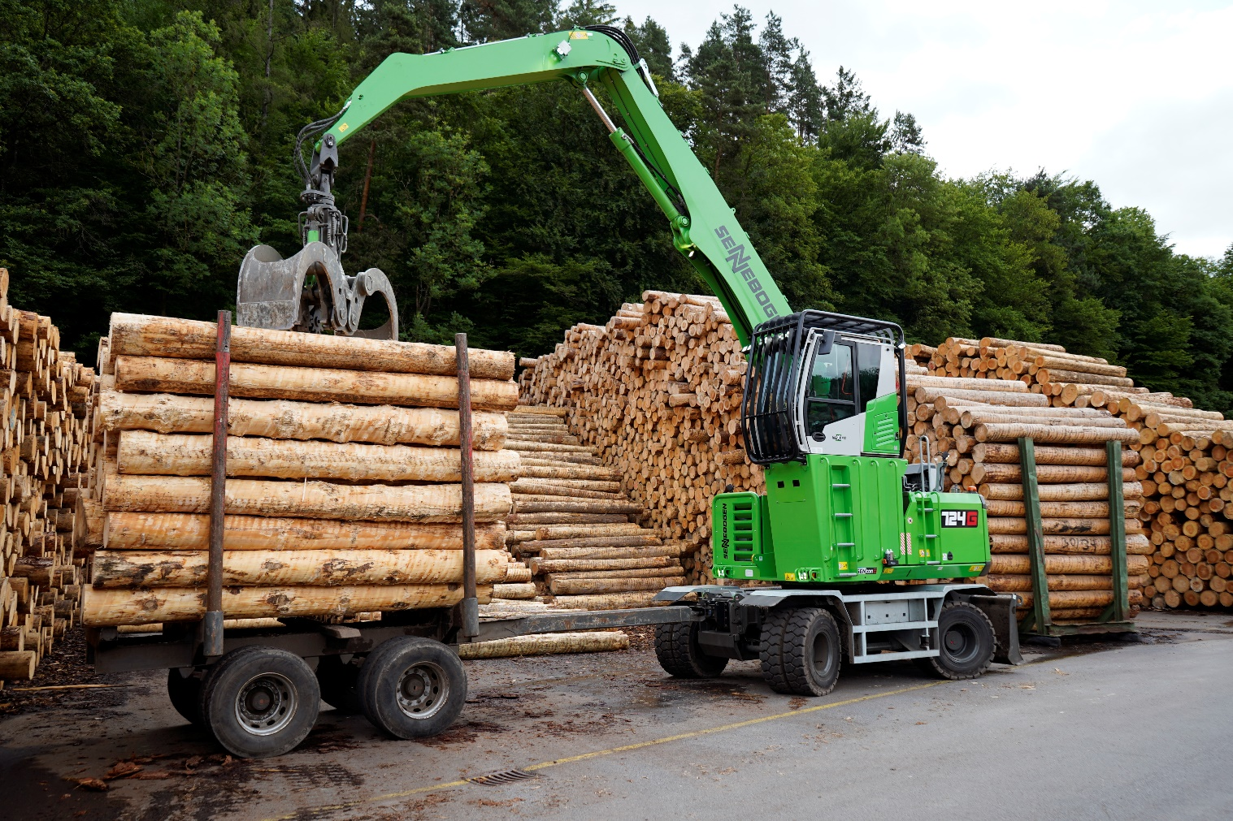

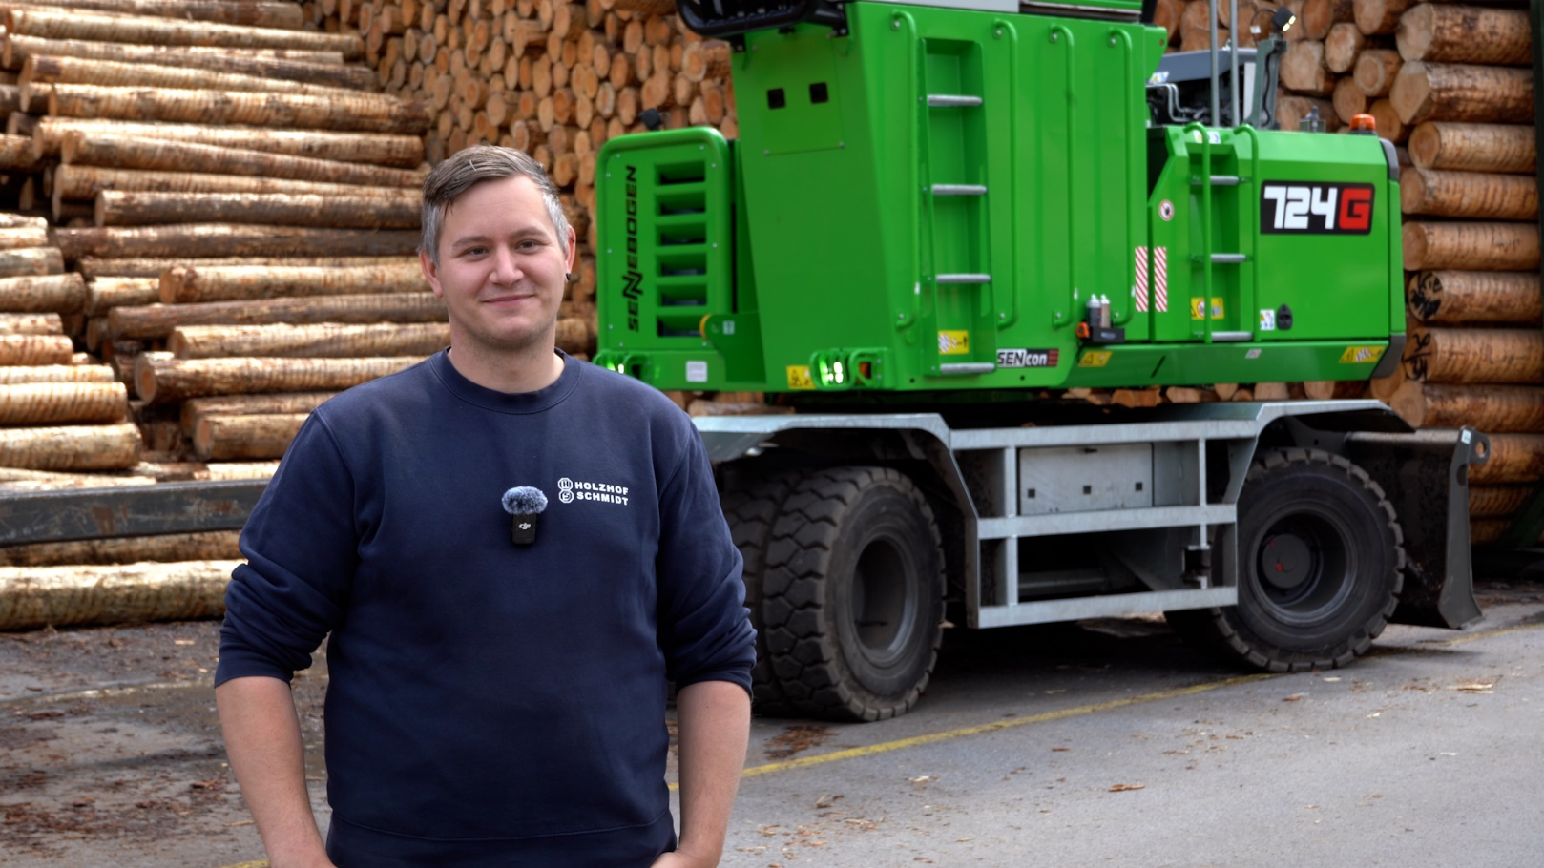

Zitat von Thomas Taucher: „Wir haben den 724 G seit kurzem zum Testen auf dem Hof, und sowohl die Fahrgeschwindigkeit als auch die Arbeitshydraulik sind einfach super. Die Zug- und Hubkraft sind der Wahnsinn, ebenso wie die hervorragende Standfestigkeit. Von der Schnelligkeit her habe ich die Maschine schon mit einem Ferrari verglichen – sie ist extrem spritzig, wendig und agil.“

